МІНІСТЕРСТВО ОСВІТИ І НАУКИ УКРАЇНИ

НАЦІОНАЛЬНИЙ ТЕХНІЧНИЙ УНІВЕРСИТЕТ

«ХАРКІВСЬКИЙ ПОЛІТЕХНІЧНИЙ ІНСТИТУТ»

Кафедра «Програмна інженерія та інформаційні технології управління»

Звіт з індивідуального розрахункового завдання №4

З предмету «Числові методи»

Виконав

Студент групи КН-36а

Рубан Ю.Д.

Перевірив:

Гужва В.О.

Харків - 2017

Завдання: знайти обернену матрицю методом Гауса.

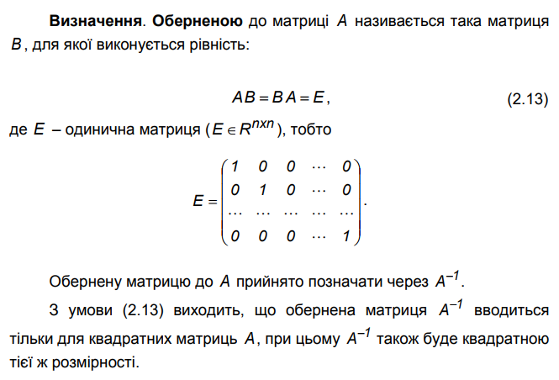

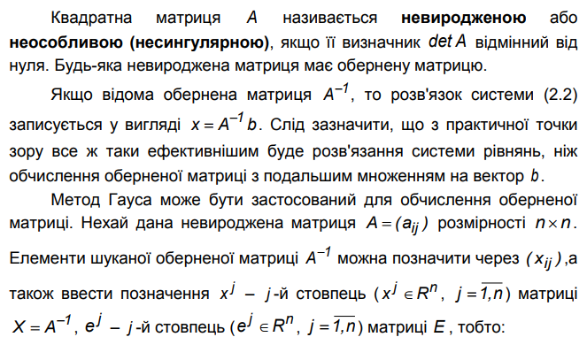



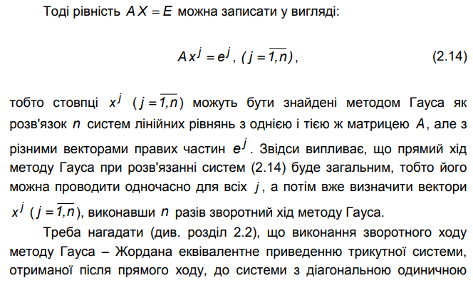

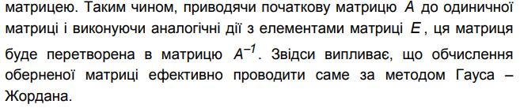

Блок-схема алгоритму показана на рисунку:

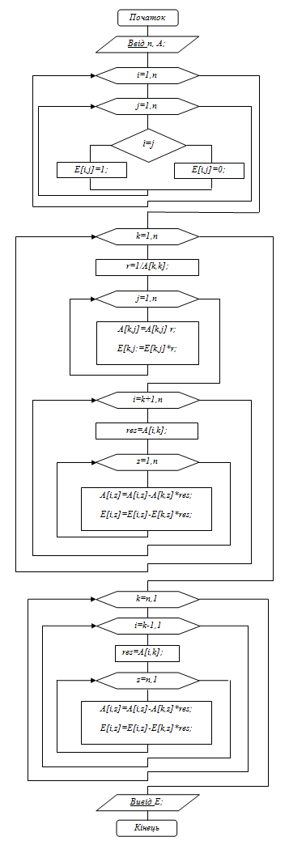

Рисунок 1 – блок-схема алгоритму.

Ручне рішення

1 0.47 -0.11 0.55

0.42 1 0.35 0.17

-0.25 0.67 1 0.36

0.54 -0.32 -0.74 1

1 0.47 -0.11 0.55 1 0 0 0

0 0.8026 0.3962 -0.061 -0.42 1 0 0

0 0.7875 0.9725 0.4975 0.25 0 1 0

0 -0.5738 -0.6806 0.703 -0.54 0 0 1

1 0.47 -0.11 0.55 1 0 0 0

0 1 0.493646 -0.076003 -0.523299 1.24595 0 0

0 0 0.583754 0.557352 0.662098 -0.981186 1 0

0 0 -0.397346 0.659389 -0.840269 0.714926 0 1

1 0.47 -0.11 0.55 1 0 0 0

0 1 0.493646 -0.076003 -0.523299 1.24595 0 0

0 0 1 0.954773 1.13421 -1.68082 1.71305 0

0 0 0 1.03876 -0.389596 0.0470587 0.680674 1

1 0.47 -0.11 0.55 1 0 0 0

0 1 0.493646 -0.076003 -0.523299 1.24595 0 0

0 0 1 0.954773 1.13421 -1.68082 1.71305 0

0 0 0 1 -0.375057 0.0453026 0.655272 0.962682

1 0 -0.342013 0.585721 1.24595 -0.585597 0 0

0 1 0.493646 -0.076003 -0.523299 1.24595 0 0

0 0 1 0.954773 1.13421 -1.68082 1.71305 0

0 0 0 1 -0.375057 0.0453026 0.655272 0.962682

1 0 0 0.912266 1.63386 -1.16046 0.585886 0

0 1 0 -0.547322 -1.0832 2.07568 -0.84564 0

0 0 1 0.954773 1.13421 -1.68082 1.71305 0

0 0 0 1 -0.375057 0.0453026 0.655272 0.962682

1 0 0 0 1.97602 -1.20179 -0.0118969 -0.878222

0 1 0 0 -1.28847 2.10048 -0.486995 0.526897

0 0 1 0 1.4923 -1.72407 1.08741 -0.919142

0 0 0 1 -0.375057 0.0453026 0.655272 0.962682

Обратная матрица

1.97602 -1.20179 -0.0118969 -0.878222

-1.28847 2.10048 -0.486995 0.526897

1.4923 -1.72407 1.08741 -0.919142

-0.375057 0.0453026 0.655272 0.962682

Фрагмент коду програми:

#include"Reverse_alg.h"

Result Reverse_alg::do_algorithm(vector<vector<double>>matrix, int size, vector<vector<double>>*arg_m)

{

vector<vector<double>>temp = matrix;

for (int i = 0; i < size; i++)

{

temp[i].resize(size * 2);

for (int j = 0; j < size * 2; j++)

{

if (i+size == j)

{

temp[i][j] = 1;

}

}

}

double dev;

for (int i = 0; i < size; i++)

{

dev = temp[i][i];

for (int j = i; j < size*2; j++)

{

temp[i][j] = temp[i][j] / dev;

}

line_sum(temp, size, i);

show(temp);

}

for (int i = 1; i < size; i++)

{

reverse_line_sum(temp, size, i);

show(temp);

}

for (int i = 0; i < size; i++)

{

for (int j = 0; j < size; j++)

{

matrix[i][j] = temp[i][j + size];

}

}

Result res;

res.operator=(matrix);

return res;

}

void Reverse_alg::line_sum(vector<vector<double>>&a, int size, int index)

{

vector<double>first = a[index];

vector<double>temp = a[index];

double multi;

for (int i = index + 1; i < size; i++)

{

multi = -a[i][index];

for (int j = 0; j <size*2; j++)

{

first[j] *= multi;

a[i][j] += first[j];

}

first = temp;

}

}

void Reverse_alg::reverse_line_sum(vector<vector<double>>&a, int size, int index)

{

vector<double>first = a[index];

vector<double>temp = a[index];

double multi;

for (int i = index; i > 0; i--)

{

multi = -a[i-1][index];

for (int j = i; j <size * 2; j++)

{

first[j] *= multi;

a[i-1][j] += first[j];

}

first = temp;

}

}

Результати виконання програми

n=4

Матриця =

1 0.47 -0.11 0.55

0.42 1 0.35 0.17

-0.25 0.67 1 0.36

0.54 -0.32 -0.74 1

Обернена матриця =

1.97602 -1.20179 -0.0118969 -0.878222

-1.28847 2.10048 -0.486995 0.526897

1.4923 -1.72407 1.08741 -0.919142

-0.375057 0.0453026 0.655272 0.962682

Висновок:

Результати програми співпадають з ручним рішенням

***Список використаних джерел***

1. Дубовик В.П., Юрик І.І. Вища математика. - К.: А.С.К., 2006. - 648с.
2. Зеленський К.Х. Вища математика. - К.: Університет "Україна", 2006. - Ч.2 - 212 с.
3. Коваленко І.П. Вища математика. - К.: Вища школа, 2006. - 343 с.
4. Лавренчук В.П., Готинчан Т.І., Дронь В.С., Кондур О.С. Вища математика. - Вид. 3-тє, випр. - Чернівці: Рута, 2007. - 175с.